**Vacances de Noël**

Du samedi 23 décembre après la classe au lundi 8 janvier au matin

J’accroche cette page (sur le réfrigérateur, dans ma chambre…)

Pour patienter jusqu’à la rentrée je **colorie la boule** de Noël à la fin de chaque journée. Quand toutes les boules sont coloriées, je retourne à l’école .

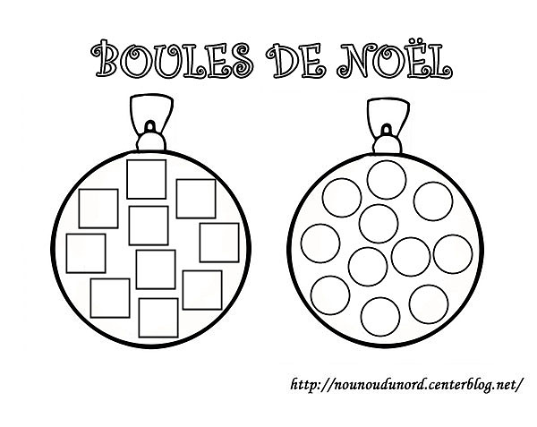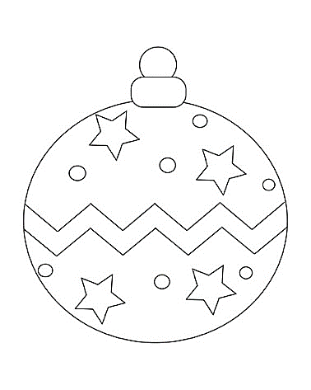

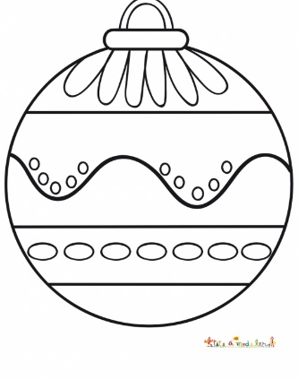

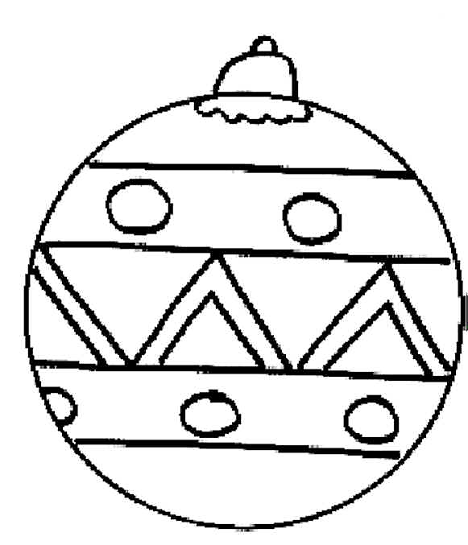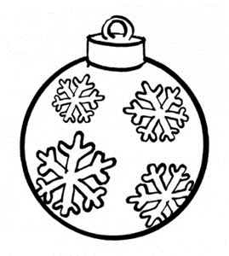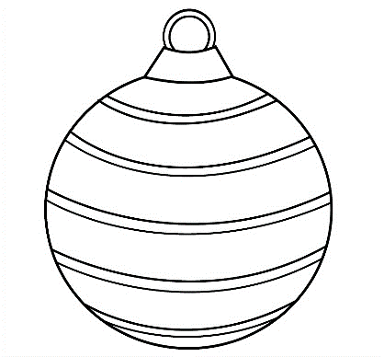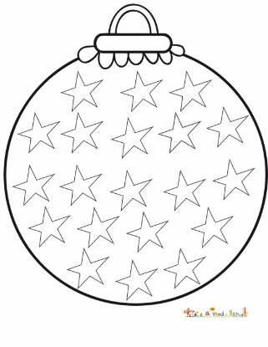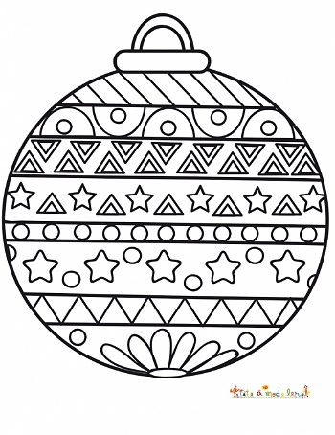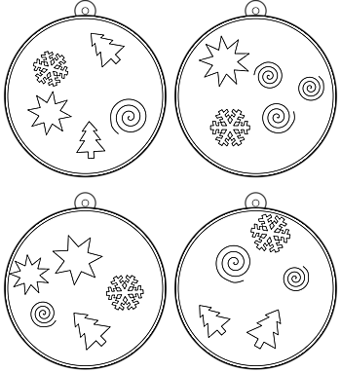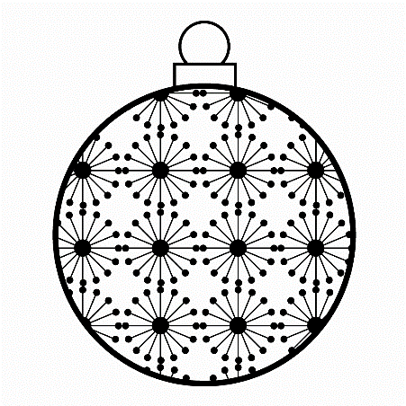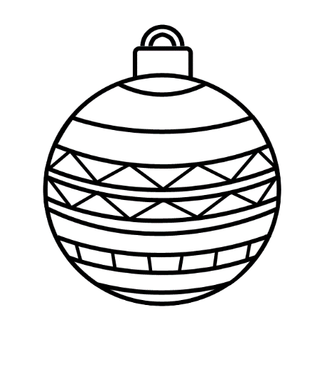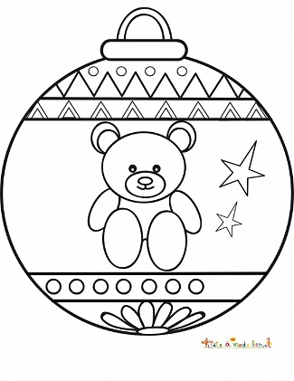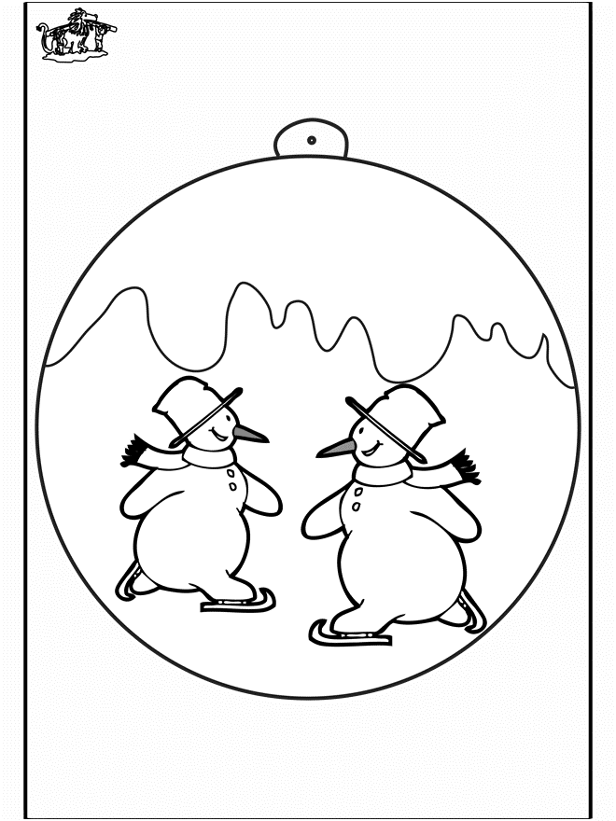

Dimanche 24 décembre

Lundi 25 décembre

Mardi 26 décembre

Samedi 30 décembre

Vendredi 29 décembre

Jeudi 28 décembre

Mercredi 27 décembre

Jeudi 4 janvier

Vendredi 5 janvier

Samedi 6 janvier

Dimanche 7 janvier

Dimanche 31 décembre

Lundi 1er janvier

Mardi 2 janvier

Mercredi 3 janvier

Samedi 23 décembre

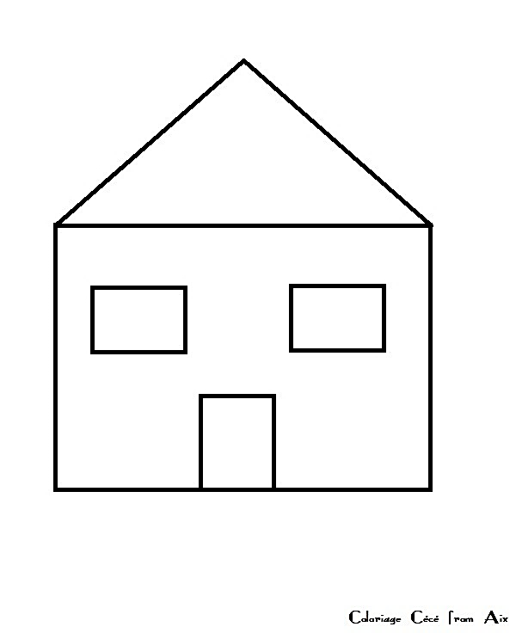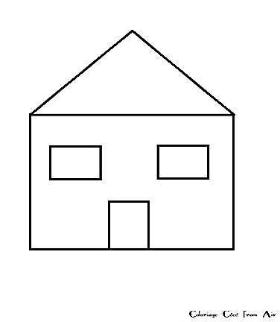

Samedi 21 octobre

Mardi 24 octobre

Lindi 23 octobre

Dimanche 22 octobre

Mercredi 25 octobre

Jeudi 26 octobre

Vendredi 27 octobre

Samedi 28 octobre

Dimanche 29 octobre

Lundi 30 octobre

Mardi 31 octobre

Mercredi 1er novembre

Jeudi 2 novembre

Dimanche 5 novembre

Samedi 4 novembre

Vendredi 3 novembre

**Vacances d’automne**

Du samedi 21 octobre après la classe au lundi 6 novembre au matin

J’accroche cette page (sur le réfrigérateur, dans ma chambre…)

Pour patienter jusqu’à la rentrée je **trace un rond de couleur** autour de la maison à la fin de la journée. Quand toutes les maisons sont entourées, je retourne à l’école.